新 书 推 荐
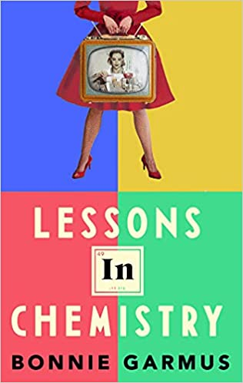
中文书名：《化学世界里的真理》
英文书名：LESSONS IN CHEMISTRY
作 者：Bonnie Garmus
出 版 社：‎ Doubleday
代理公司：Curtis Brown/ANA/Claire Qiao
出版时间：2022年4月
代理地区：中国大陆、台湾
页 数：400页
审读资料：电子稿
类 型：小说
版权已授：保加利亚，加泰罗尼亚，克罗地亚，捷克，丹麦，荷兰，爱沙尼亚，芬兰，法国，德国，希腊，以色列，匈牙利，冰岛，意大利，日本，韩国，立陶宛，挪威，巴西，葡萄牙，罗马尼亚，俄罗斯，塞尔维亚,斯洛伐克,斯洛文尼亚,西班牙,瑞典,土耳其,乌克兰
TV series announced with Oscar-winner Brie Larson in the starring role:
https://variety.com/2021/tv/news/brie-larson-apple-lessons-in-chemistry-1234888875/.

内容简介：

伊丽莎白·佐特不是一般的女人。事实上，伊丽莎白·佐特会第一个指出，根本不存在什么“平等的”女性。现在是二十世纪六十年代，她所在的科学界在平等问题上并没有走在时代前端。被男性同行骚扰是不可避免的。但伊丽莎白·佐特拒绝接受这种现实。但在这种情况下，捍卫自己的权利可能要承受严重的后果，尤其是对企图侵犯自己的老板造成严重的身体伤害时：登上黑名单，研究成果被剽窃，被指控为一个拜金女。男人的自尊心不堪一击，即使没有受过高等教育，你也能预料得到。

但作为一个牟取暴利的狂热者的孩子，伊丽莎白已经习惯了男人的荒唐。她只关心无生源论，即证明所有的生命都来自于一个细胞。这个证明，仔细想想，会削弱上帝存在的根基，并消除两性之间的差异。但当下，这些差异却是她和同事之间的一堵高墙。直到与凯尔文·埃文斯的一次偶遇。凯尔文·埃文斯是科学界的超级明星，他朴实善良，有点笨拙但很强壮。他们之间发生了真正的化学反应。(这让其他所有人都感到恶心)。

随着情节发展，故事出现了转折。三年后，伊丽莎白·佐特未婚，独自抚养着一个女儿，而且奇怪的是，她成为了美国最受欢迎的烹饪节目《六点晚餐》的明星。虽然她的男同事总是暗示伊丽莎白只能呆在厨房里，但她独特的烹饪方法（“拿一品脱的水，再加一点氯化钠”）和独立的榜样形象在美国各地的家庭中掀起了一股风潮。因为伊丽莎白不仅仅是在教女性如何做饭，她还教授她们化学定律，教她们如何改变现状。她告诉所有的女性，女人可以施展的天地不止是厨房。

伊丽莎白要想找到幸福，就必须接受两个观念。科学并不包含所有问题的答案，信仰也不等同于宗教。《化学世界里的真理》生动而尖锐，就像书中的主人公一样，生动且充满活力。

作者简介：

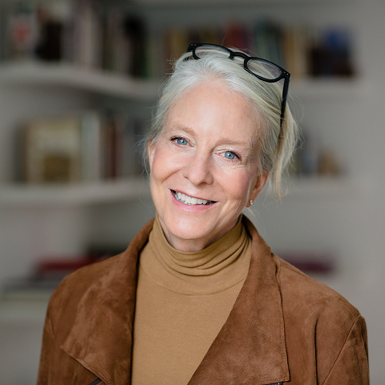
邦尼·加尔穆斯（Bonnie Garmus）是一名文案/创意总监，曾为美国和海外的众多客户工作，主要专注于技术、医学和教育领域。她还是一名来自西雅图的公开水域游泳运动员，曾在瑞士和哥伦比亚生活过，有两个可爱的女儿。她现在与丈夫和狗住在伦敦。

谢谢您的阅读！
请将反馈信息发至： 乔明睿（Claire）
安德鲁﹒纳伯格联合国际有限公司北京代表处
北京市海淀区中关村大街甲59号中国人民大学文化大厦1705室, 邮编：100872
电话：010-82449026
传真：010-82504200
手机：15804055576
Email: Claire@nurnberg.com.cn
网址：www.nurnberg.com.cn
微博：http://weibo.com/nurnberg
豆瓣小站：http://site.douban.com/110577/
微信订阅号：ANABJ2002

